Тема: Решение неравенств и уравнений, содержащих степень.
Цели урока:
Обучающая:
- обучить решению уравнений и неравенств в числовой и графической формах;
- научить использовать ИКТ при решении задач.
Развивающая:
- развитие алгоритмического и логического мышления;
- развитие вычислительных навыков.
Воспитывающая:
- воспитание познавательного интереса к предмету путем введения новейших технологий обучения;
- воспитание самостоятельности при решении учебных задач;
- воспитание коммуникативных способностей при работе в парах.
Задачи урока:
- проверить д/з с помощью Advanced Grapher;
- повторить решение неравенств методом интервалов и познакомить с графическим способом решения неравенств;
- выполнить практическую работу с помощью Advanced Grapher по решению неравенств и самостоятельную работу по решению уравнений;
- сравнить графический способ решения неравенств с методом интервалов.
Формы организации учебной деятельности: урок-практикум.
По завершении урока учащийся должен:
Знать: графический способ решения неравенств;
Уметь: находить решение неравенства с помощью графика и записывать ответ.
Оборудование:
Учебники, литература: Алимов Ш.А. и др. Алгебра. Учебник для 9 класса общеобразовательного учреждения.
Дидактические материалы: файл с графиками функций используемых при решении д/з, приготовленный учителем (Приложение1).
Средства ТСО: компьютерный класс.
Программное обеспечение: Advanced Grapher свободно распространяемая программа на сайте http://www.alentum.com/agrapher/index.htm
Этапы урока:
- Организационный момент.
- Проверка домашнего задания.
- Графический способ решения неравенств.
- Практическая и самостоятельная работа.
- Итог урока.
- Домашнее задание.

Ход урока:

Организационный момент.
На прошлом уроке мы рассмотрели способы решения уравнений, содержащих степень. На этом уроке рассмотрим графический способ решения неравенств. В работе нам поможет Advanced Grapher.

Проверка домашнего задания.
Повторить, как решить уравнение графическим способом: решением уравнения является абсцисса точки пересечения графиков заданных функций.
Проверить д/з с помощью Advanced Grapher. За компьютер учащиеся садятся по двое.
Открыть готовый файл (Приложение 1.agr). В окне GraphList находится список функции. Выбрать из списка функции, записанные в левой и правой частях уравнения, по графику определить решение и сравнить с ответом, полученным при выполнении домашнего задания.
Д/з предыдущего урока:
№ 196 (2)
№ 196 (4)
№ 197 (2)
№ 197 (4)
Например, решение № 196(4):
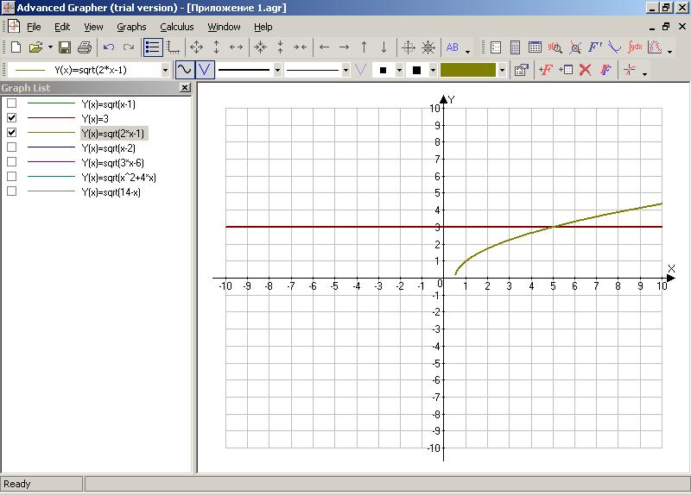
Рисунок 1.
Во время проверки домашнего задания ученики обсуждают в парах решение и исправляют ошибки.

Графический способ решения неравенств (работа с доской).
? Как решить неравенство ?
Повторяем метод интервалов и рассматриваем графический способ решения.
Алгебраический способ | Графический способ
Решим неравенство методом интервалов  Уравнение имеет корень  Т.к. , как подкоренное выражение, то  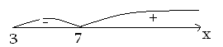  Решением нашего неравенства является интервал  Ответ: | Рассмотрим два графика и  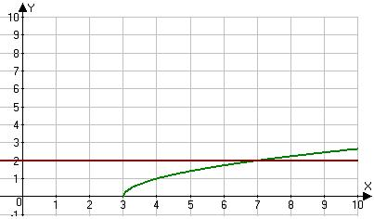  Рисунок 2.  График функции выше графика функции при

Практическая и самостоятельная работа.
Класс делится на две группы. Одни выполняют графическое решение неравенств с помощью Advanced Grapher, другие – самостоятельно решают уравнения в тетрадях. Затем меняются.
4.1 Решить неравенства графическим способом с помощью Advanced Grapher.
№ 200(1)
№ 200(2)
№ 200(3)
№ 206(1)
№ 206(2)
№ 206(3)
№ 206(4)
№ 206(5)
№ 206(6)
В тетрадях записать только ответ. Например:

Advanced Grapher | В тетради ученика
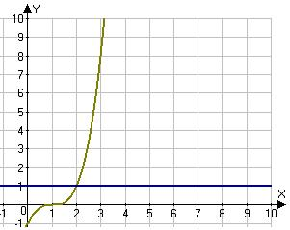  Рисунок 3 | № 200(1)  Ответ: x>2
Сравнить ваши ответы с ответами в учебнике.
4.2. Самостоятельная работа.
Решить следующие уравнения:
201(1)
201(3)
202(1)
203(1)
204(1)

Домашнее задание.
Advanced Grapher помогает быстро строить графики, но вы должны и без помощи компьютера уметь выполнять подобные задания, поэтому д/з следующее:
№ 212 – построить графики функций.
№ 213(3) – найти координаты точек пересечения графиков функций. Способ решения выберите сами.
№ 221(2) – решить неравенство. Способ решения – графический.

Итог урока подводится по вопросам:
- Какой момент был наиболее интересен на уроке?
- Сравните метод интервалов и графический метод решения неравенств. Какой способ вам больше понравился?
Оценка за выполнение практической работы:
Если было получено 9-8 правильных ответов, то поставьте за урок оценку “5”.
Если было получено 6-7 правильных ответов, то поставьте за урок оценку “4”.
Если было получено 4-5 правильных ответов, то поставьте за урок оценку “3”.
Если получили меньшее количество верных ответов, то необходимо обратиться за консультацией к учителю.
Тетради с самостоятельной работой сдать на проверку.

